Câu **1**: [NB]

Chọn đáp án đúng.  
  
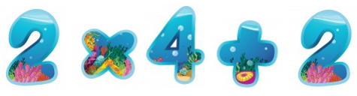  
Phép tính trên có kết quả bằng với kết quả của phép tính nào dưới đây?

A. 2+2+2+2+2

B. 2+2+2+2 C. 2+2+2+2+2+2

Lời giải:

**Bước 1:**

**Lý thuyết**.  
Bảng nhân 2 .  
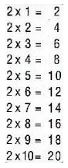  
**Lời giải**.  
Dựa vào bảng nhân 2 ta có 2 × 4 = 8 và có 8 + 2 = 10 ,  
Vậy 2 × 4 + 2 = 2 + 2 + 2 + 2 + 2.  
**Đáp án**: 2 + 2 + 2 + 2 + 2.

Câu **2**: [NB]

Bạn hãy điền số thích hợp vào chỗ trống.  
2 × [[7]] = 5 + 9.

Lời giải:

**Bước 1:**

**Lý thuyết:**  
Bảng nhân 2.  
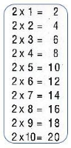  
  
Ta có: 5 + 9 = 14.  
Mà áp dụng bảng nhân 2 ta có 2 × 7 = 14.  
**Đáp án:**  
7 .

Câu **3**: [NB]

Bạn hãy chọn đáp án đúng.  
Cho phép tính 2 × 2 .  
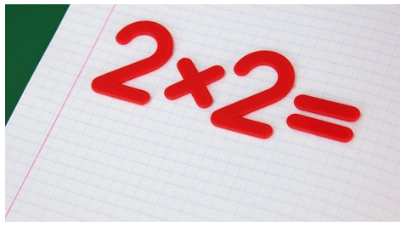  
Kết quả của phép tính trên là

A. 2.

B. 4.

C. 6. D. 8.

Lời giải:

**Bước 1:**

**Lý thuyết:**  
Bảng nhân 2.  
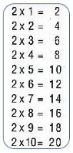  
  
Áp dụng bảng nhân 2 ta có: 2 × 2 = 4.  
**Đáp án:**4.

Câu **4**: [NB]

Chọn đáp án đúng.  
Phép nhân nào dưới đây có kết quả bằng 16 ?

A. 2×6. B. 2×7.

C. 2×8.

Lời giải:

**Bước 1:**

**Lý thuyết**.  
Bảng nhân 2.  
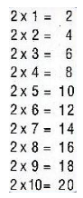  
**Lời giải**.  
Dựa vào bảng nhân 2 ta có: 2 × 6 = 12 ; 2 × 7 = 14 ; 2 × 8 = 16.  
**Đáp án**: 2 × 8.

Câu **5**: [NB]

Bạn hãy điền số thích hợp vào chỗ trống.  
2 × 5 = [[10]].

Lời giải:

**Bước 1:**

**Lý thuyết:**  
Bảng nhân 2.  
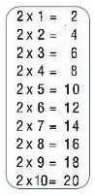  
  
Áp dụng bảng nhân 2 ta có:  
2 × 5 = 10.  
**Đáp án:**  
10 .

Câu **6**: [NB]

Bạn hãy chọn các đáp án đúng.  
(Có thể chọn nhiều đáp án)  
Trong các phép tính dưới đây, phép tính nào là đúng?  
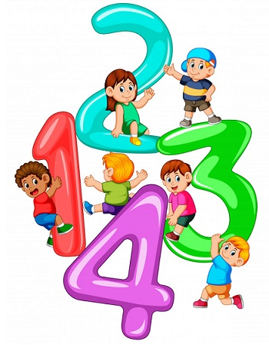

A. 2×1=2.

B. 2×4=6. C. 2×7=13.

D. 2×3=6.

Lời giải:

**Bước 1:**

**Lý thuyết:**  
Bảng nhân 2.  
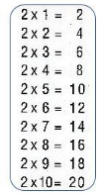  
  
Áp dụng bảng nhân 2 ta có:  
2 × 1 = 2. 2 × 3 = 6. 2 × 4 = 8. 2 × 7 = 14.  
**Đáp án:**  
2 × 1 = 2.  
2 × 3 = 6.

Câu **7**: [NB]

Bạn hãy chọn đáp án đúng.  
2 được lấy 6 lần là

A. 2+6. B. 6−2.

C. 2×6.

Lời giải:

**Bước 1:**

**Lý thuyết:**  
Bảng nhân 2.  
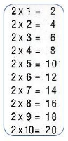  
  
2 được lấy 6 lần là 2 × 6.  
**Đáp án:**2 × 6 .

Câu **8**: [NB]

Chọn đáp án đúng.  
Kết quả của phép tính: 2 k g × 2 là

A. 4.

B. 4kg.

C. 6.

Lời giải:

**Bước 1:**

**Lý thuyết**.  
Bảng nhân 2.  
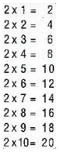  
**Lời giải**.  
Thực hiện phép tính: 2 k g × 2 = 4 k g  
**Đáp án**: 4 k g .

Câu **9**: [NB]

Bạn hãy chọn đáp án đúng.  
Tích của 2 với số nào dưới đây có kết quả bằng 18 ?

A. 14. B. 10.

C. 9.

D. 12.

Lời giải:

**Bước 1:**

**Lý thuyết:**  
Bảng nhân 2.  
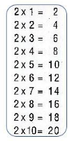  
  
Áp dụng bảng nhân 2 ta có: 2 × 9 = 18. Nên 2 nhân với 9 có kết quả bằng 18.  
**Đáp án:**  
9 .

Câu **10**: [NB]

Bạn hãy chọn các đáp án đúng.  
( Có thể chọn nhiều hơn một đáp án).  
Trong các phép tính dưới đây, phép tính nào là đúng?

A. 2×8=2+2+2+2+2+2+2+2.

B. 2×5=11. C. 2×7=10+5.

D. 2×3=3+3.

Lời giải:

**Bước 1:**

**Lý thuyết:**  
Bảng nhân 2.  
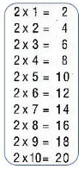  
  
Áp dụng bảng nhân 2 ta có: 2 × 8 = 16.  
mà 2 + 2 + 2 + 2 + 2 + 2 + 2 + 2 = 16. Nên 2 × 8 = 2 + 2 + 2 + 2 + 2 + 2 + 2 + 2 là đúng.  
Ta có:  
2 × 5 = 10 mà 10 < 11. Nên 2 × 5 = 11 là sai.  
Ta có:  
2 × 7 = 14 và 10 + 5 = 15 mà 14 < 15 nên 2 × 7 = 10 + 5 là sai.  
Ta có:  
2 × 3 = 6 và 3 + 3 = 6 nên 2 × 3 = 3 + 3 là đúng.  
**Đáp án:**  
2 × 8 = 2 + 2 + 2 + 2 + 2 + 2 + 2 + 2 .  
2 × 3 = 3 + 3 .

Câu **11**: [NB]

Chọn đáp án đúng.  
Kết quả của phép tính trong hình dưới đây là  
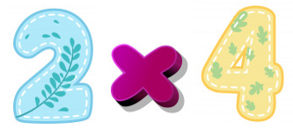

A. 4. B. 6.

C. 8.

D. 10.

Lời giải:

**Bước 1:**

**Lý thuyết**  
Bảng nhân 2.  
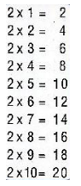  
**Lời giải**.  
Dựa vào bảng nhân 2 ta có: 2 × 4 = 8.  
**Đáp án**: 8.

Câu **12**: [NB]

Chọn đáp án đúng.  
Kết quả của phép tính trong hình dưới đây là  
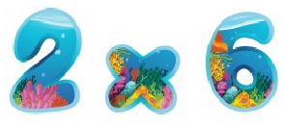

A. 10.

B. 12.

C. 14. D. 8.

Lời giải:

**Bước 1:**

**Lý thuyết**.  
Bảng nhân 2.  
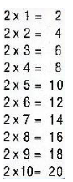  
**Lời giải**.  
Dựa vào bảng nhân 2 ta có: 2 × 6 = 12.  
**Đáp án**: 12.

Câu **13**: [NB]

Bạn hãy chọn đáp án đúng.  
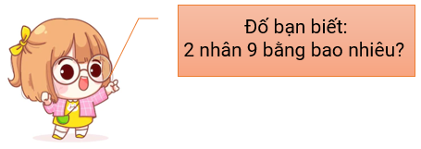

A. 16. B. 11.

C. 18.

D. 12.

Lời giải:

**Bước 1:**

**Lý thuyết:**  
Bảng nhân 2.  
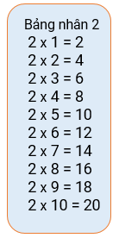  
  
Áp dụng bảng nhân 2 ta có:  
2 × 9 = 18.  
Vậy đáp án đúng là 18.  
**Đáp án:**18.

Câu **14**: [NB]

Bạn hãy chọn đáp án đúng.  
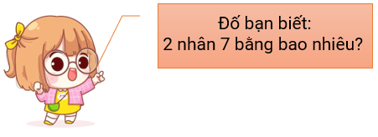

A. 16.

B. 14.

C. 18. D. 12.

Lời giải:

**Bước 1:**

**Lý thuyết:**  
Bảng nhân 2.  
  
  
Áp dụng bảng nhân 2 ta có: 2 × 7 = 14.  
Vậy đáp án đúng là 14.  
**Đáp án:**14.

Câu **15**: [NB]

Bạn hãy chọn đáp án đúng.  
Em hãy giúp chú chim tìm đúng hộp thư của mình nhé!  
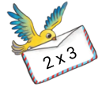

A.

B. C. D.

Lời giải:

**Bước 1:**

**Lý thuyết:**  
Bảng nhân 2.  
  
  
Áp dụng bảng nhân 2 ta có: 2 × 3 = 6.  
Do đó chú chim cần bỏ thư vào hộp thư số 6.  
**Đáp án:**  
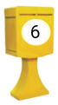

Câu **16**: [NB]

Bạn hãy chọn đáp án đúng.  
Em hãy giúp chú chim tìm đúng hộp thư của mình nhé!  
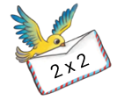

A. B.

C.

D.

Lời giải:

**Bước 1:**

**Lý thuyết:**  
Bảng nhân 2.  
  
  
Áp dụng bảng nhân 2 ta có: 2 × 2 = 4.  
Do đó chú chim cần bỏ thư vào hộp thư số 4.  
**Đáp án:**  
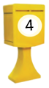

Câu **17**: [NB]

Bạn hãy chọn đáp án đúng.  
Em hãy tìm đúng giỏ hạt dẻ cho chú sóc nhé!  
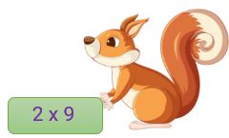

A.

B. C. D.

Lời giải:

**Bước 1:**

**Lý thuyết:**  
Bảng nhân 2.  
  
  
Áp dụng bảng nhân 2 ta có: 2 × 9 = 18.  
Do đó, giỏ hạt dẻ của chú sóc là giỏ ghi số 18.  
**Đáp án:**  
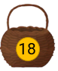

Câu **18**: [NB]

Bạn hãy chọn đáp án đúng.  
Em hãy tìm đúng giỏ hạt dẻ cho chú sóc nhé!  
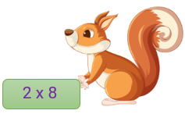

A. B. C.

D.

Lời giải:

**Bước 1:**

**Lý thuyết:**  
Bảng nhân 2.  
  
  
Áp dụng bảng nhân 2 ta có: 2 × 8 = 16.  
Do đó, giỏ hạt dẻ của chú sóc là giỏ ghi số 16.  
**Đáp án:**  
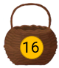

Câu **19**: [NB]

Bạn hãy chọn **tất cả**đáp án đúng.  
Cho hình sau:  
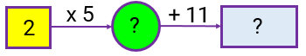  
Trong các nhận xét sau, các nhận xét nào sai?

A.

B.

C. D.

Lời giải:

**Bước 1:**

**Lý thuyết:**  
Bảng nhân 2.  
  
  
Áp dụng bảng nhân 2 ta có: 2 × 5 = 10.  
Vậy số thích hợp điền vào hình tròn là 10.  
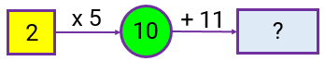  
Ta có: 10 + 11 = 21.  
Vậy số thích hợp điền vào hình chữ nhật là 10.  
Do đó ta có hình sau:  
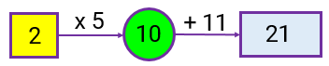  
**Đáp án:**  
img_question  


Câu **20**: [NB]

Bạn hãy chọn **tất cả**đáp án đúng.  
Cho hình sau:  
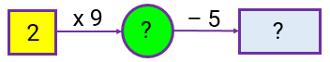  
Trong các nhận xét sau, các nhận xét nào sai?

A.

B.

C. D.

Lời giải:

**Bước 1:**

**Lý thuyết:**  
Bảng nhân 2.  
  
  
Áp dụng bảng nhân 2 ta có: 2 × 9 = 18.  
Vậy số thích hợp điền vào hình tròn là 18.  
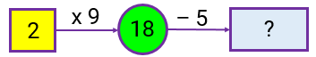  
Ta có: 18 − 5 = 13.  
Vậy số thích hợp điền vào hình chữ nhật là 13.  
Do đó ta có hình sau:  
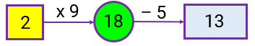  
**Đáp án:**  
img_question  
